RIWAYAT HIDUP

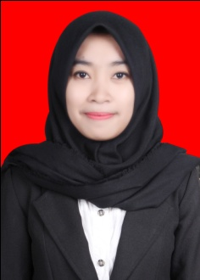

Riska Hariyanti. Lahir pada tanggal 02 Mei 1994 di Tawaeli Provinsi Sulawesi Tengah dan Beragama Islam. Penulis adalah anak pertama dari tiga bersaudara, Putri dari pasangan Supriyanto dan Andriani. Penulis menempuh pendidikan formal pada tingkat taman kanak-kanak di TK ABA (‘Aisyiyah Bustanul Athfal) 1998 dan tamat pada tahun 2000. Pada tahun yang sama penulis melanjutkan pendidikan dasar di SDN 3 Lambara dan tamat pada tahun 2006. Pada tahun yang sama, Penulis melanjutkan pendidikannya di SMP Negeri 16 Palu dan tamat pada tahun 2009. Pendidikan sekolah menengah atas di tempuh di SMA Negeri 7 Palu, pada tahun 2009 – 2012 jurusan IPA. Pada Tahun 2012, Penulis melanjutkan studinya pada Jurusan Pendidikan Luar Biasa (S1 PLB) Fakultas Ilmu Pendidikan Universitas Negeri Makassar.

